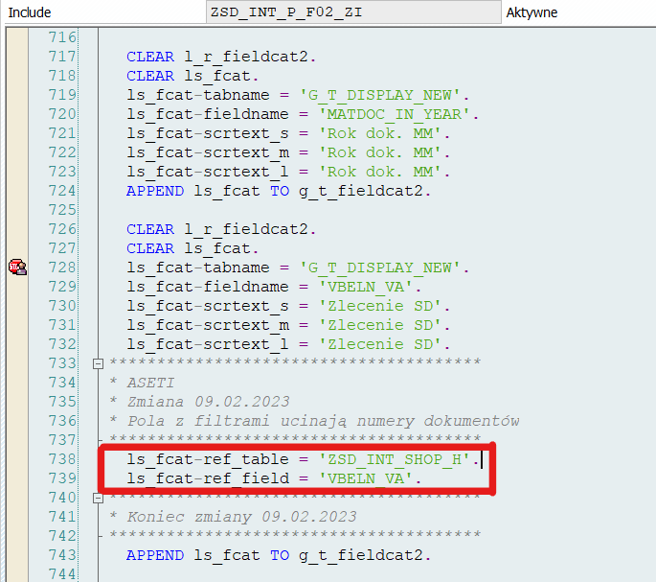

Przykład -> Mennica -> Transakcja „zsi_proc”